
LE PARTENAIRE INFORMATIQUE DU MAINTIEN A DOMICILE

Installation poste client

Tous les programmes d’installation et de paramétrage sont sur le serveur « Serveurdev »
Les différentes procédures et information client sont sur le serveur « Serveurinf2k »

I- Installation du poste de travail (Procédure 038)
I.1- Permettre la création d’utilisateur sans mot de passe ……………………..2/34
I.2- Permettre une session locale à l’ouverture……………………...…………..5/34
I.3- Créer un utilisateur…………………………………………………….……..7/34
I.4- Configurer paramètre réseau………………………………………….……..9/34
I.5- Enlever la mise en veille automatique……………………………......……..11/34
I.6- Enlever le pare feu…………………………………………………….....…..11/34

II- Mise en place de l’interface UniObject (Procédure 028)
II.1- Installation de UniDK ………………………………………..……………..13/34
II.2- Copie de la DBA.dll ………………………………………..………………..13/34
II.3- Utilisation du fichier Infologis.ini ………………………………...………..13/34
II.4- Suppression de la déconnexion d’une session non utilisée………………..14/34
II.5- Permettre l’ouverture de plusieurs sessions sur un même poste…………14/34

III- Installation et utilisation d’un outil de « Aperçu avant Impression » (Procédure 025)
III.1- Objet ……………………………………………………………...………..15/34
III.2- Installation du logiciel PDF Creator ……………………….……………..15/34
III.3- Installation et paramétrage de l’interface INFOLOGIS-PDF Creator....19/34
III.4- Installation du logiciel « Adobe Acrobat Reader » ……………………...20/34
III.5- Exploitation ……………………………………………………………..….23/34

IV- Mise en domaine (Procédure 042)
IV.1- Où faire la modification ……………………………………………..……..25/34
IV.2 Si le PC est en groupe de travail …………………………….…………….26/34
IV.3 Si le PC est déjà en domaine ………………………………………...……..27/34
IV.4 Ouverture de session sur le domaine …………………………..…………..27/34

V- Installation Infologis (Menu, Uniapi.ini, Maj)…………………. ………….

VI- Suivit commande
VI.1- Bon de livraison………………………………………...…………………..28/34
VI.2- Extension de garantie…………………………………………...………….30/34
VI.3- Enregistrement Office……………………………………………..……….30/34
VI.4- Transporteur………………………………………………………………..
VI.5- Fiche de colisage…………………………………………………………….

I- Installation du poste de travail Menu

La procédure a pour objet de configurer un poste de travail en 6 étapes.

I.1 Permettre la création d’utilisateur sans mot de passe Menu

Pour mettre en place ces services, il faut aller dans les paramètres de sécurité locaux. Pour cela vous devez cliquer sur « démarrer », puis sur « panneau de configuration ». Cela va ouvrir le panneau de configuration et cliquer sur « outils d’administration ».

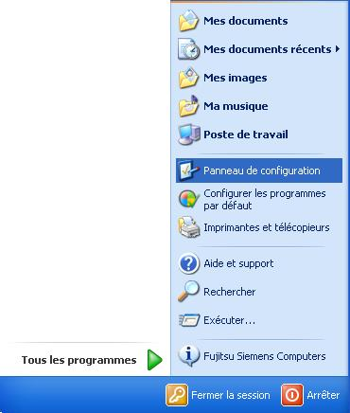

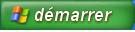
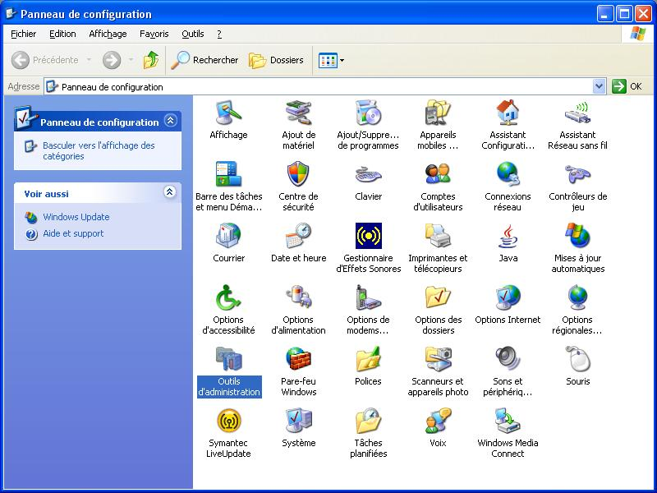

Dans le panneau d’outils d’administration, cliquer sur l’option « Stratégie de sécurité locale» puis sélectionné « Stratégies locales » puis « Options de sécurité ».
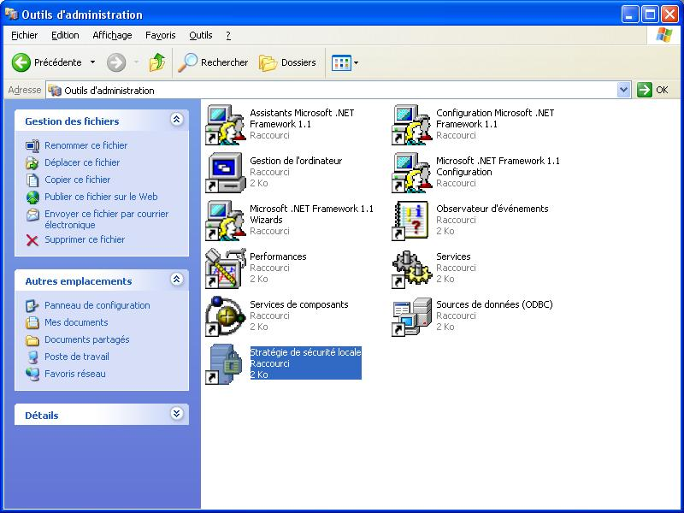

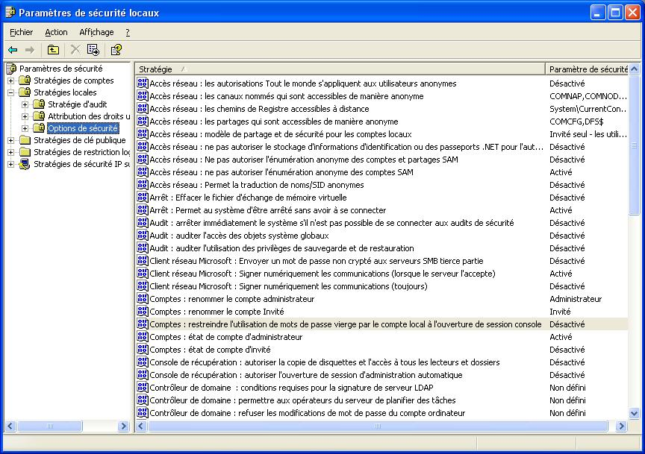

Parmi la liste des stratégies, sélectionné « Compte : restreindre l’utilisation des mots de passe vierge par le compte local à l’ouverture de session console » puis faire un « double clic » dessus.

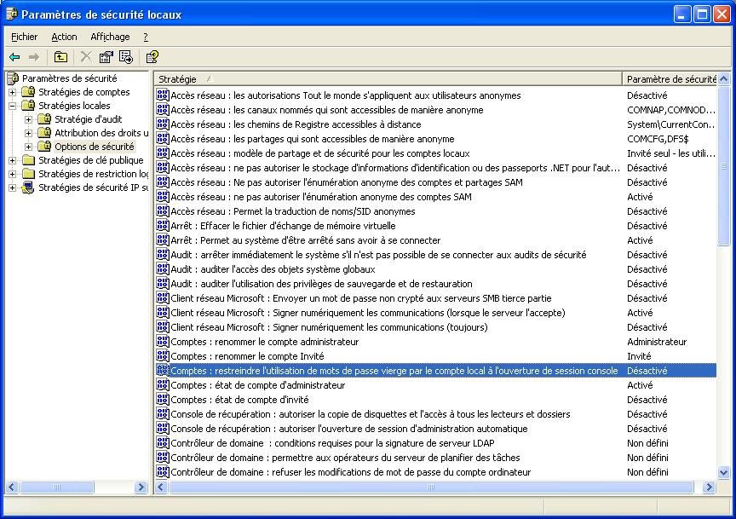

Sélectionner « Désactiver » puis sur les boutons « Appliquer » puis « Ok ».

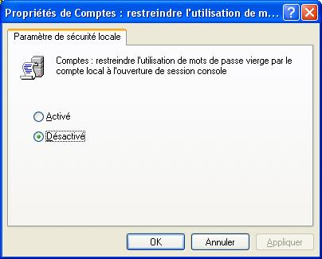

Le service « créer un utilisateur sans mot de passe » est terminé.

I.2 Permettre une session locale à l’ouverture Menu

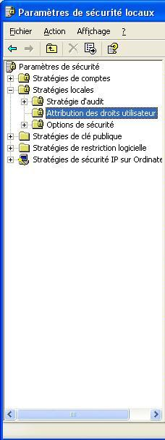
Pour permettre une session locale à tout le monde, sélectionner dans l’option « Stratégie de sécurité locale» puis dans « Attribution des droits utilisateurs ».la stratégie « ouvrir une session localement ».

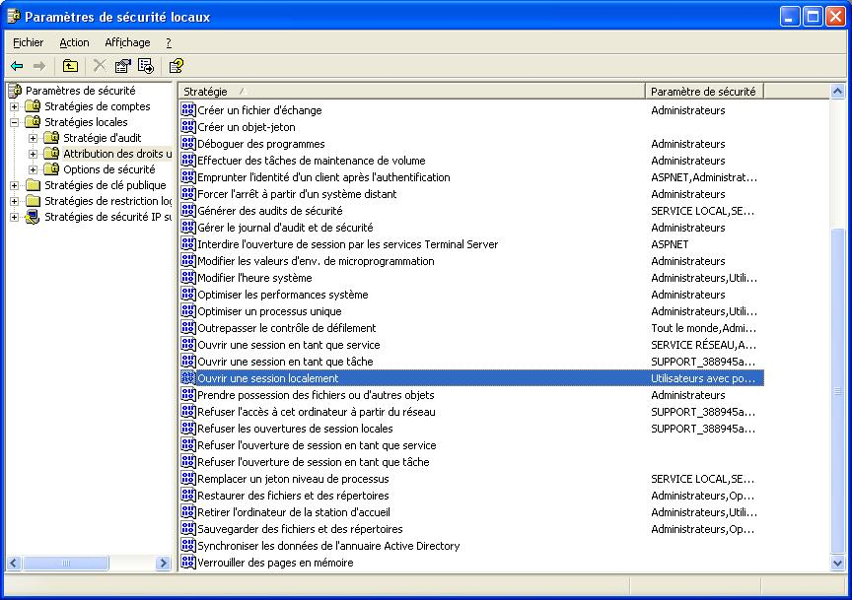

Cliquer sur le bouton « Ajouter un utilisateur ou un groupe ».

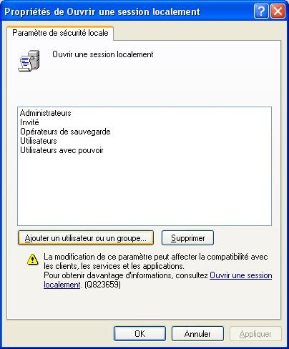

Dans la zone de texte saisir « Tout le monde » puis valider avec le bouton « Ok ».

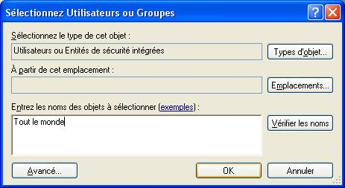

Afin de valider se nouveau groupe, vous devez cliquer sur les boutons « Appliquer » puis « Ok ». Cela a pour effet de terminer ce service.

I.3 Créer un utilisateur Menu

Pour créer un nouvel utilisateur il faut retourner sans le panneau de configuration et de sélectionner « Comptes d’utilisateurs.

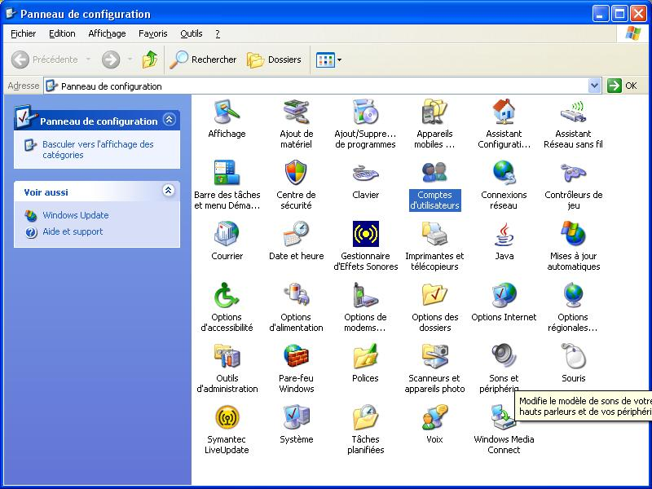

Cliquer sur « Créer un nouveau compte ».
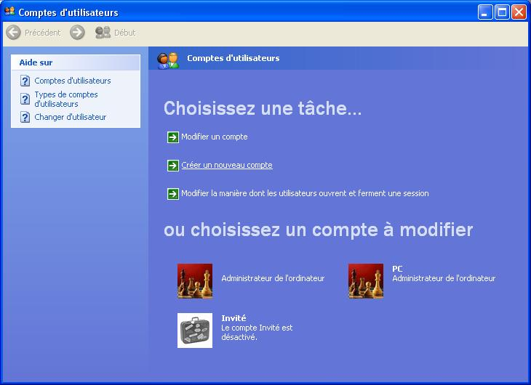

Saisir « ADM » en majuscule comme nouveau compte et cliquer sur le bouton « Suivant ».
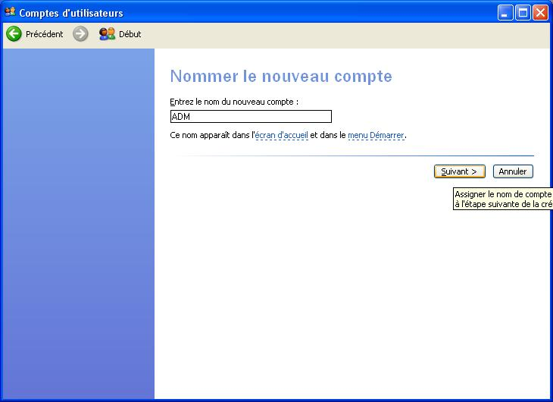

Laisser par défaut « Administrateur de l’ordinateur » puis cliquer sur le bouton « Créer un compte » ce qui terminera la création du nouvel utilisateur.

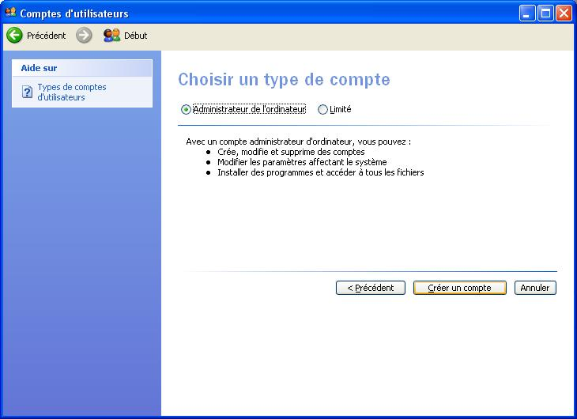

I.4 Configurer paramètre réseau Menu

Afin d’effectuer les tests sur la base infologis, il faut entrer les adresses IP suivantes :

- Adresse IP : 192.168.1.200
- Masque de sous réseau : 255.255.255.0
- Passerelle : 192.168.1.1
- Serveur DNS préféré : 192.168.1.44
- Serveur DNS auxiliaire : 193.252.19.3
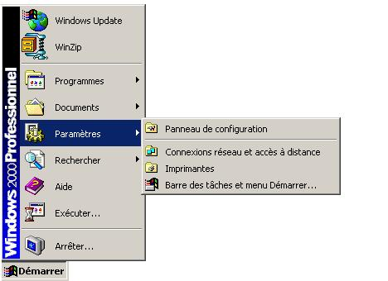
Pour cela il faut cliquer sur démarrer / paramètres / connexions réseau

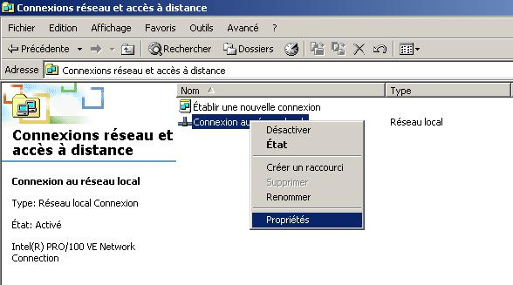
Effectuer clic droit sur « connexion au réseau local » et sélectionner propriété

Dans la fenêtre qui s’ouvre, sélectionner Protocole Internet TCP/IP puis cliquer sur le bouton « propriété ».
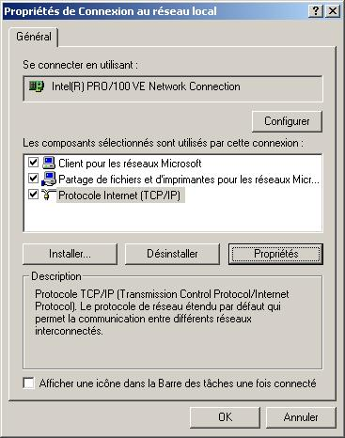

Saisir les adresses comme ci-dessous
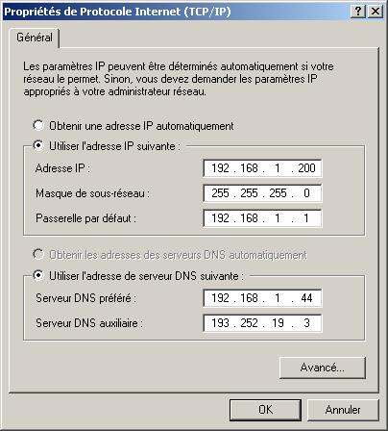

I.5- Enlever la mise en veille automatique Menu

Il faut également enlever la mise en veille automatique. Pour cela, il faut faire un clic droit sur le bureau et sélectionner propriétés. Dans l’onglet « écran de veille » sélectionner Jamais » dans « mise en veille du disque dur » et « mise en veille prolongée » à la fois sur batterie et sur secteur.

I.6- Enlever le pare feu Menu

Il faut faire aller dans le « panneau de configuration » puis « connexion réseau ». ouvrir les connections réseau.
Sélectionner la connexion réseau et effectuer un clic droit puis « propriétés ».
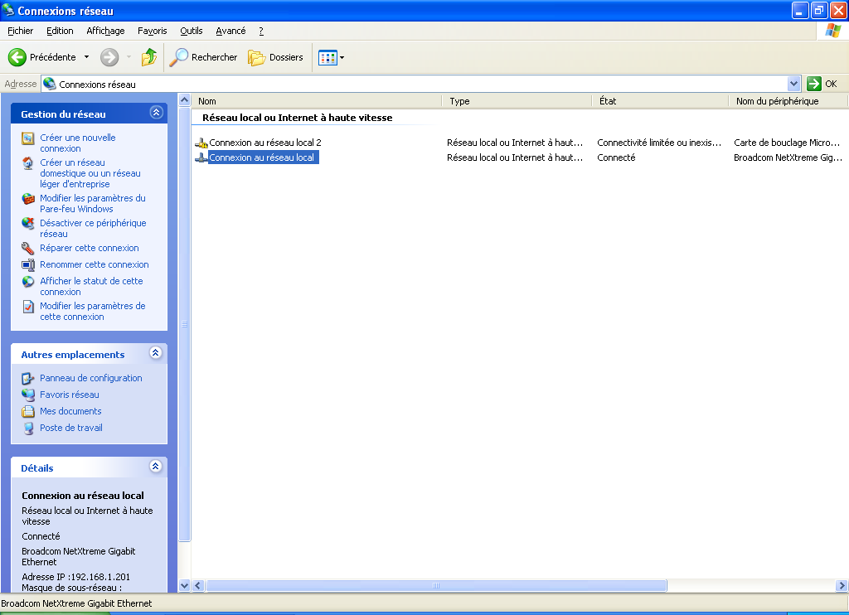

Cliquer sur l’onglet avancé, puis sur le bouton « paramètres »
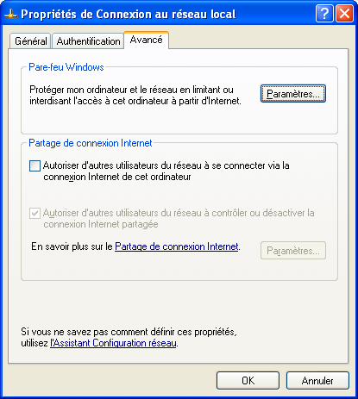

Cocher « Désactiver » et valider avec le bouton « Ok ».
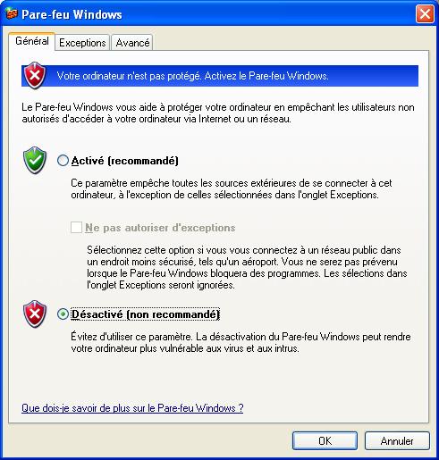

La configuration du poste de travail est terminée.

II- Mise en place de l’interface UniObject Menu

Tous les programmes d’installation et de paramétrage de l’interface « UniObject » sont sur le CD INFOLOGIS dans le répertoire « UniObject ».

II.1 – Installation de UniDK Menu

Ouvrir le répertoire « UniDk » et lancer le « Setup.exe » et appuyer toujours sur le bouton [Next] jusqu'à la fin d’installation.

II.2 – Copie de la DBA.dll Menu

Il faut copier le fichier « Dba.dll » du CD INFOLOGIS vers le répertoire « Windows\System32 » ( ou WINNT) du ou des poste(s). Cette « Dba.Dll » écrase l’ancienne DBA qui fonctionne avec ObjectCall.
Il faut inscrire la DLL !
Démarrer->éxécuter : regsvr32 dba.dll

II.3 – Utilisation du fichier Infologis.ini Menu

Il faut copier le fichier « Infologis.ini » du CD INFOLOGIS vers le répertoire « Windows » ( ou WINNT) du ou des poste(s).

Paramétrage des bases :
Nom du serveur NomBase (Bases.txt)=Chemin de la base

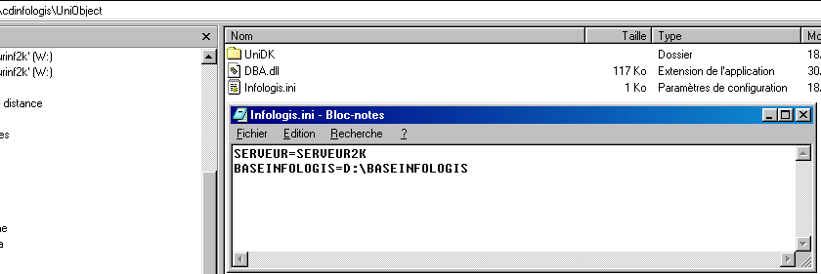

II.4 – Suppression de la déconnexion d’une session non utilisée Menu

Il faut se mettre dans le répertoire de l’installation de la base de données « Unidata » et ouvrir le fichier « Unirpcservices » qui se trouve dans le répertoire « Unirpc » (il peut y avoir un répertoire ud61 entre Unidata et Unirpc).

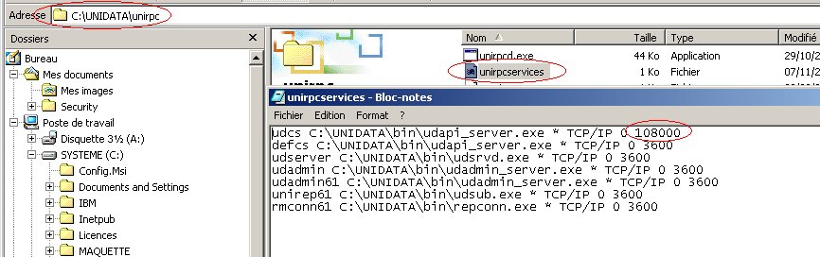

II.5 – Permettre l’ouverture de plusieurs sessions sur un même poste Menu

Il faut cocher la case suivante et refaire toutes l’autorisation de la base pour débloquer le multi-licence.

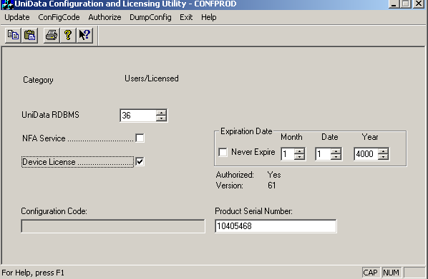

❒ Si la base de données est plus ancienne ( < version 6.1) alors il faudra également coché la dernière case (il y a 6 cases en tout) pour débloquer « Uniobject ».

III- Installation et utilisation d’un outil de « Aperçu avant Impression » Menu

III.1 – Objet Menu

Cette documentation explique la marche à suivre pour installer et utiliser une solution ‘aperçu avant impression’, c'est-à-dire de pouvoir visualiser les états avant de les éditer ou non sur papier.
Pour pouvoir utiliser cette fonctionnalité, chaque poste de travail doit être configuré.
Attention : l’application ne fonctionne pas pour les postes de travail sous Windows 95, 98 et Millénium.

III.2 – Installation du logiciel PDF Creator Menu

Pour suivre l’installation, cliquer sur les boutons entourés d’une bulle.

Double-clic sur le fichier suivant situé dans le répertoire PDFCREATOR du CD INFOLOGIS :

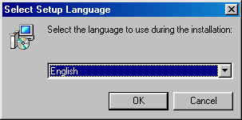

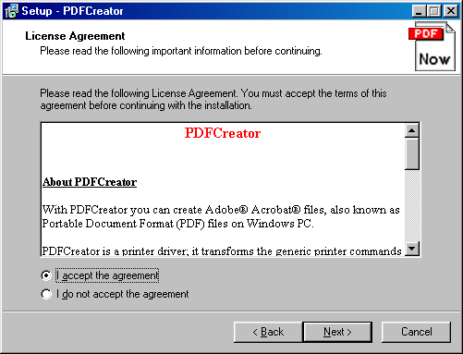

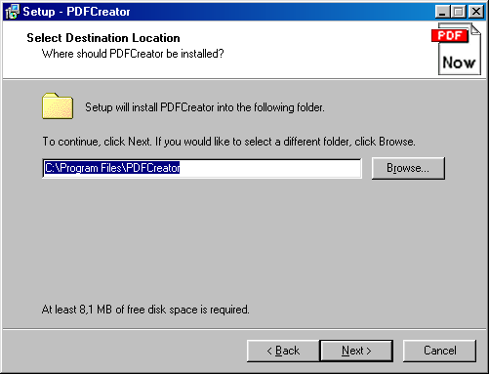

Ne pas changer le chemin d’installation

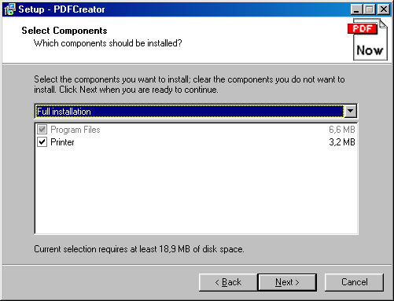

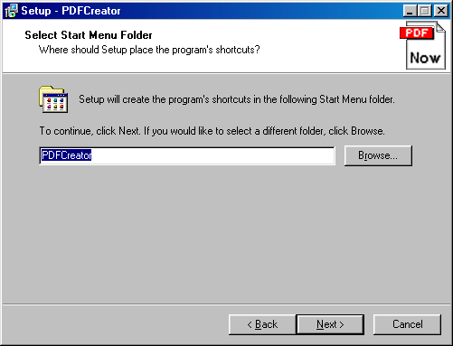

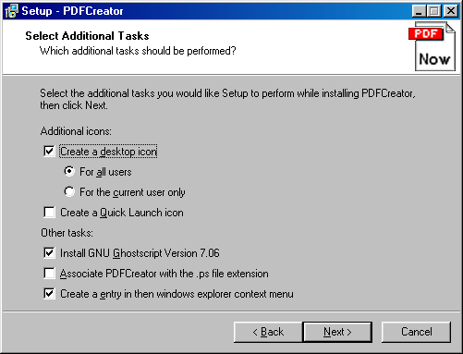
.
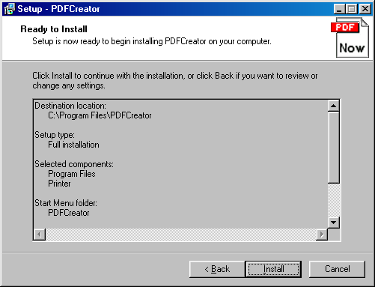

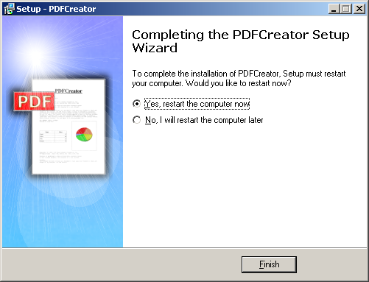

III.3 – Installation et paramétrage de l’interface INFOLOGIS-PDF Creator Menu

- Après avoir redémarré le poste de travail, il faut lancer le programme d’installation qui se trouve sur le CD INFOLOGIS, répertoire PDFCREATOR, sous répertoire SETUP :

- Le programme crée une nouvelle imprimante « PdfCreator » qu’il convient de renommer en « Visualisation » pour plus de lisibilité :

  - Ouvrir la fenêtre qui contient toutes les imprimantes :
- Démarrer \ Imprimantes et télécopieurs (Windows XP)
- Démarrer \ Paramètres \ Imprimantes (Windows 2000)
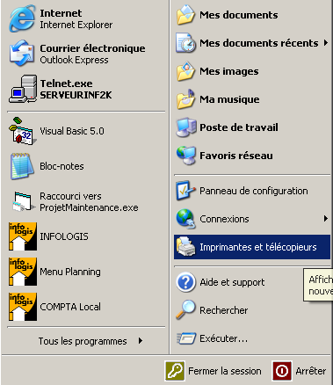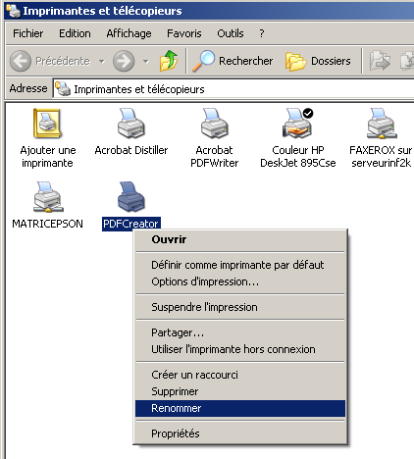

  - Sélectionner l’imprimante « PDFCreator » (Clic gauche) suivit d’un clic Droit pour avoir le menu contextuel – Sélectionner l’option « Renommer » et saisir Visualisation.

III.4 – Installation du logiciel « Adobe Acrobat Reader » pour visualiser le document Menu

Double-cliquer sur le fichier suivant situé dans le répertoire PDFCREATOR du CD INFOLOGIS :

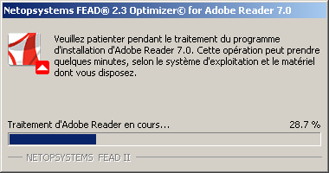
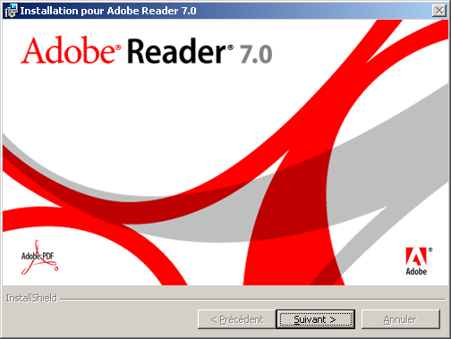

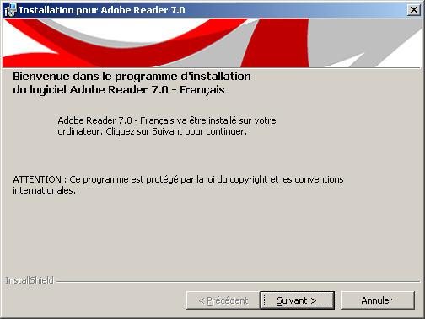
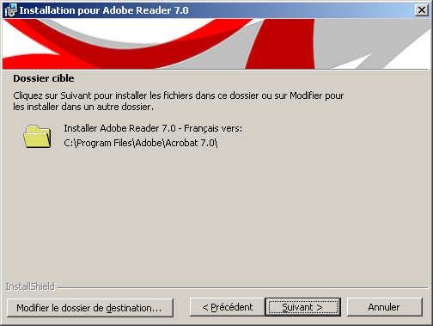

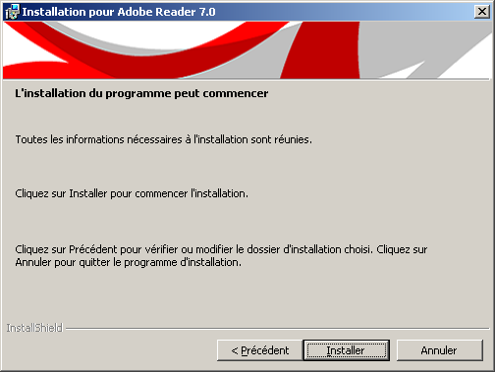
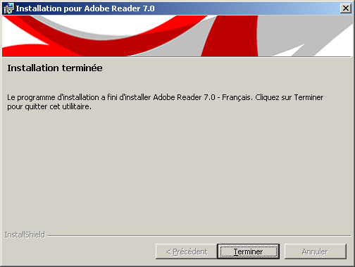

III.5 – Exploitation Menu

Cette nouvelle imprimante « Visualisation » est disponible dans la fenêtre d’édition Infologis.

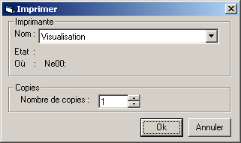

En choisissant l’imprimante ‘Visualisation’, le document est ouvert par le logiciel « Adobe Acrobat Reader ».

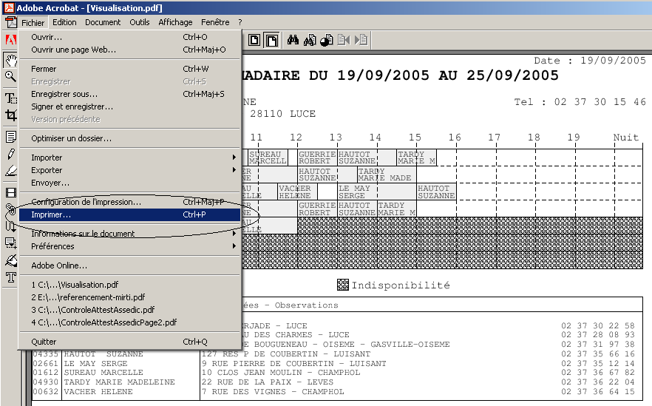

Le document ainsi visualisé pourra ensuite être imprimé et/ou enregistré

IV- Mise en domaine Menu

IV.1 – Où faire la modification Menu

Fait un clic droit sur le l'icône du poste de travail puis sur "Propriétés".

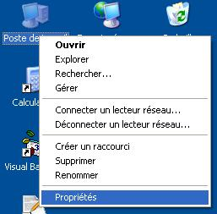

On arrive à cette fenêtre où il faut aller sur l'onglet "Nom de l'ordinateur" puis cliquer sur le bouton "Modifier".
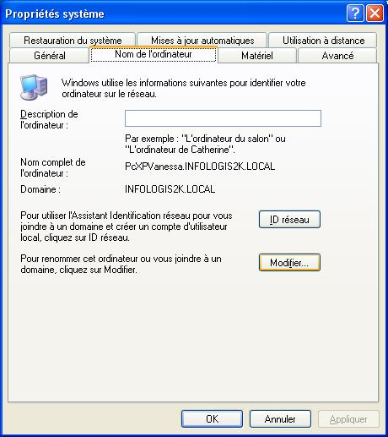

La fenêtre suivante s'ouvre.

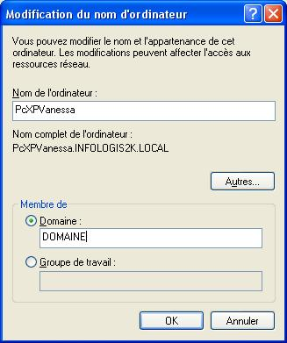

C'est la fenêtre qui nous intéresse.

IV.2 – Si le PC est en groupe de travail Menu

Si l'option "Groupe de travail" est sélectionnée, il faut sélectionner celle appelée "Domaine" et entrer le nom du domaine.

Au clic sur le bouton OK, il faut donner un nom d'utilisateur avec son mot de passe, autorisé sur le serveur du domaine. Le PC se connecte alors au domaine et lorsque cela est fait, il faut redémarrer l'ordinateur (Windows le demande et peut le faire automatiquement).

IV.3 – Si le PC est déjà en domaine Menu

1 – Un nom de domaine différent de celui existant :

Il faut tout simplement mettre le nouveau nom de domaine. Un nom d'utilisateur sera demandé avec son mot de passe et l'ordinateur, après avoir trouvé le domaine, redémarrera.

2 – Rechainer le nom de domaine existant :

Il peut arriver que Windows perde le lien entre le poste et le domaine. Il faut dans ce cas refaire le lien.

Seulement il n'est pas possible de faire OK si le nom du domaine n'est pas changé. Pour remédier à cela, i faut mettre passer temporairement le poste en "Groupe de travail". Il faut sélectionner l'option "Groupe de travail" et cliquer sur ok. Le poste redémarrera peut-être.

Ensuite, il faut sélectionner à nouveau l'option "Domaine" et entrer le nom du domaine. Un nom d'utilisateur et avec son mot de passe sera demandé. L'ordinateur redémarrera.

IV.4 – Ouverture de session sur le domaine Menu

Lorsque le domaine est paramétré correctement, il faut ouvrir la session sur le domaine et non plus sur le l'ordinateur.

Pour cela, à l'ouverture de session, lorsque le nom et le mot de passe sont demandés, il faut choisir dans la liste du bas le domaine et non l'ordinateur. Si la liste n'est pas visible, il faut cliquer sur le bouton "Options".

Le nom d'utilisateur doit être enregistré sur le serveur du domaine.

V- Fichier et Mise à jour Menu

-A partir de la racine du CD, exécuter le SETUP.exe
Ceci installera infologis !!!

-A partir du CDINFOLOGIS\Gestemp, exécuter le SETUP.exe.

-Copier le fichier Uniapi.ini (CDINFOLOGIS\Object Call), dans le répertoire Windows ou WINNT.
Uniapi.ini doit contenir l’adresse IP du serveur de la base de données utilisée :
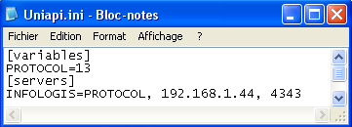

-2 mise à jour sont à faire : « MAJ-POSTE-411 » et « SetupInfologis412 », situées dans le répertoire \RENVOI du Serveurdev

VI- Suivit commande Menu

VI.1 Bon de livraison

Voir dans Serveurinf2k\Procedures\INFOLOGIS\CLIENTS\Bordereau Livraison\
Ajouter +1 au numéro du dernier BL et remplir.

Pour l’impression penser à prendre le Bac3 de l’imprimante, Lettre Entête !!!

Le numéro du devis est à retrouvé dans \\Serveurinf2k\procedures\CLIENTS\DEVIS.

Bac 3, lettre entête.

Choisir le Code Client parmi la liste à gauche du doc excel.
MAJ automatique de l’adresse

+1

Numéros du devis

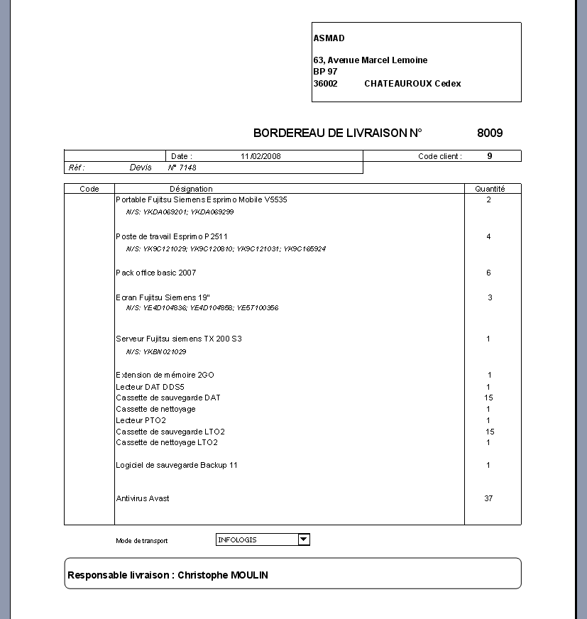

-Mettre la date.
-Mode de livraison
-Essayer de trier les articles ensembles. Matériels serveur ensemble, matériels client ensemble.
-Pour les Ecran/Portable/Poste Fixe préciser le numéro de série. Voir au dos du matériel.

VI.2- Extension de garantie

Se munir des extensions de garanties. Allé sur le site indiqué par celle-çi.
Pour Fujitsu Siemens : www.fujitsu-siemens.fr/servicepacks/activation

Suivre les instructions. Le numéro de série de chaque matériel sera nécessaire !!!
VI.3- Enregistrement Office

Copier un fichier Excel de commande Ingram depuis le répertoire \\Serveurinf2k\Procedures\LICENCES\Microsoft , et lui donner le nom du produit et du client concerné.

Remplir les zones "Commande Revendeur", "Coordonnées Client Final", et "Bon de commande".

Envoyer le fichier par e-Mail.
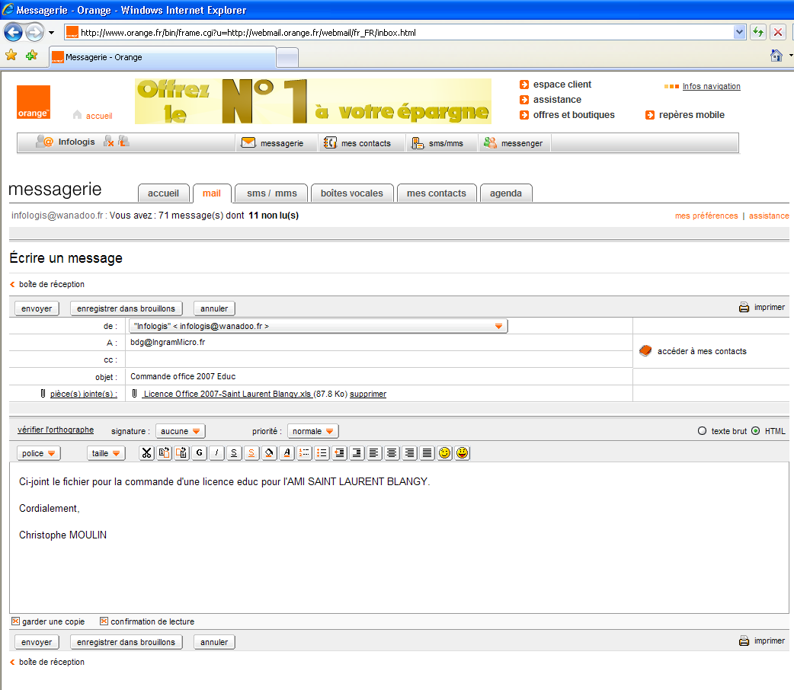

Envoyer à : "bdg@IngramMicro.fr"
Joindre le fichier Excel de la commande.
Ne pas oublier de cocher les cases "garder une copie" et "confirmation de lecture".
Attendre la réception de l'e-mail de confirmation d'enregistrement

Remarque:

ATTENTION : LA SUITE DE CETTE PROCEDURE NE SERA UTILISABLE QU'A PARTIR DU LENDEMAIN DE RECEPTION DE CE MAIL DE CONFIRMATION AU PLUS TOT, car les serveurs de licences de Microsoft sont mis à jour uniquement le soir !

Ouvrir le site "https://eopen.microsoft.com/FR".

Si cette page n'est pas en français, on peux changer "EN" en "FR" et valider.
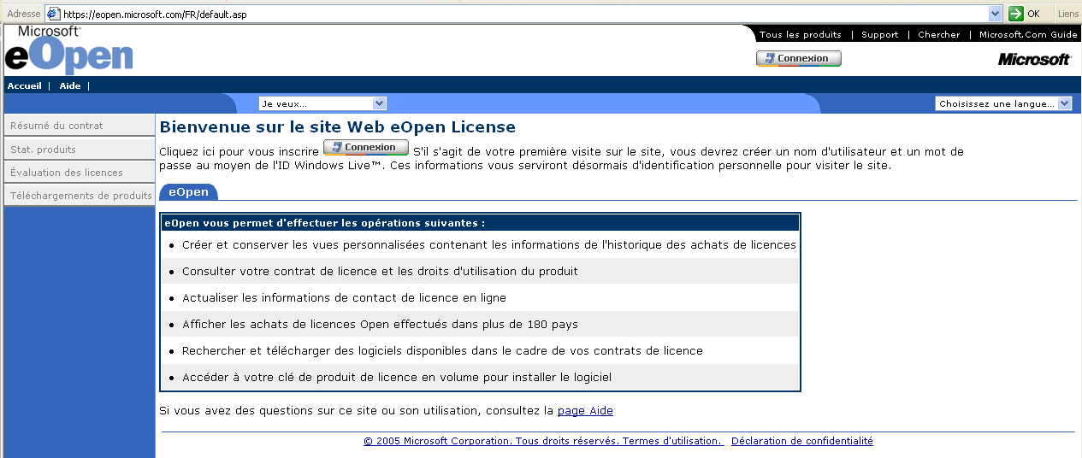

Cliquer sur le bouton "Connexion" pour s'identifier sur le site.
Les informations d'identification d'INFOLOGIS se trouvent dans :
"\\Serveurinf2k\Procedures\LICENCES\Comptes d'enregistrement des licences.xls"

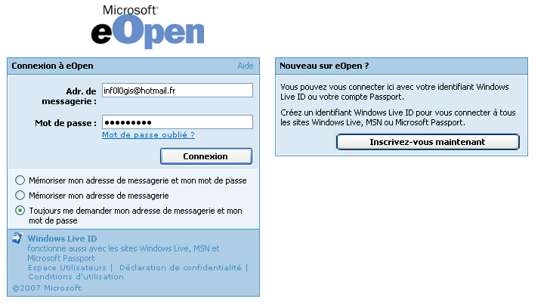

Saisir les informations demandées.
A ce jour, saisir inf0l0gis@hotmail.fr dans Adr. De messagerie et "@logisinf" dans Mot de passe.
Cliquer sur connexion.
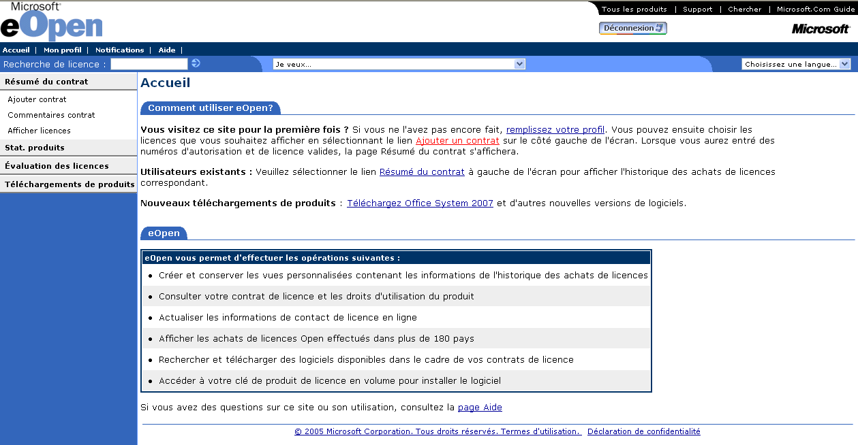

Cliquer sur "Ajouter un contrat".

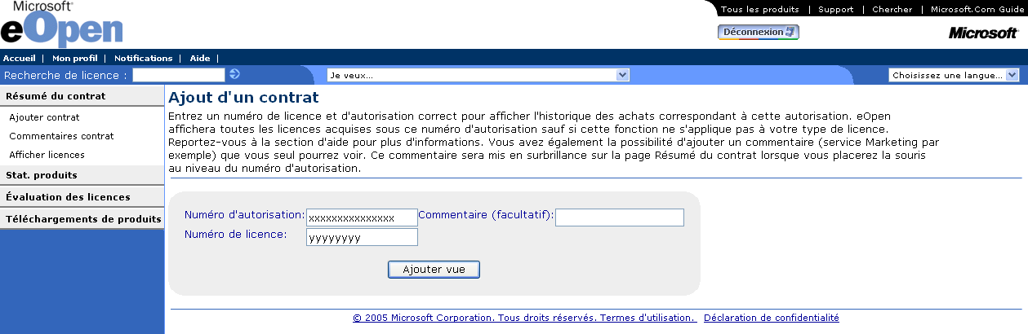

Recopier les numéros d'autorisation et numéro de licence qui se trouvent sur l'e-mail d'Ingram, respectivement intitulée "Authorization Number" et "License Number". Ajouter le nom du client concerné dans Commentaire.
Cliquer sur "Ajouter vue".
Si vous obtenez le message d'erreur, il est probable que les serveurs de licence de Microsoft ne soient pas à jour
(voir remarque "Avant de commencer").

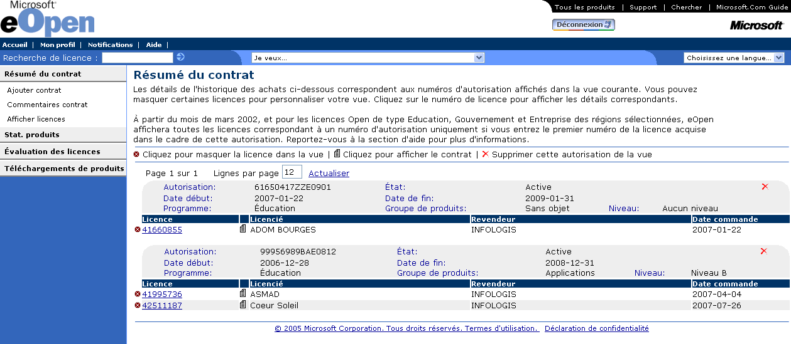

Cliquer sur le numéro de licence que vous venez d'ajouter.

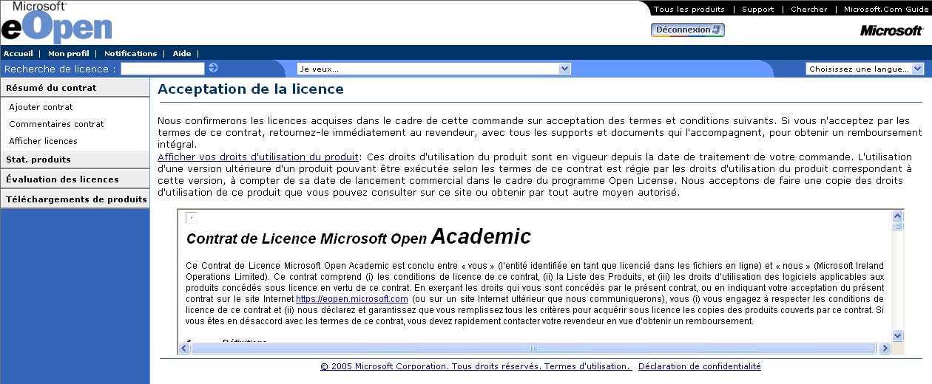

Utiliser l'ascenseur pour aller en bas du contrat de licence.

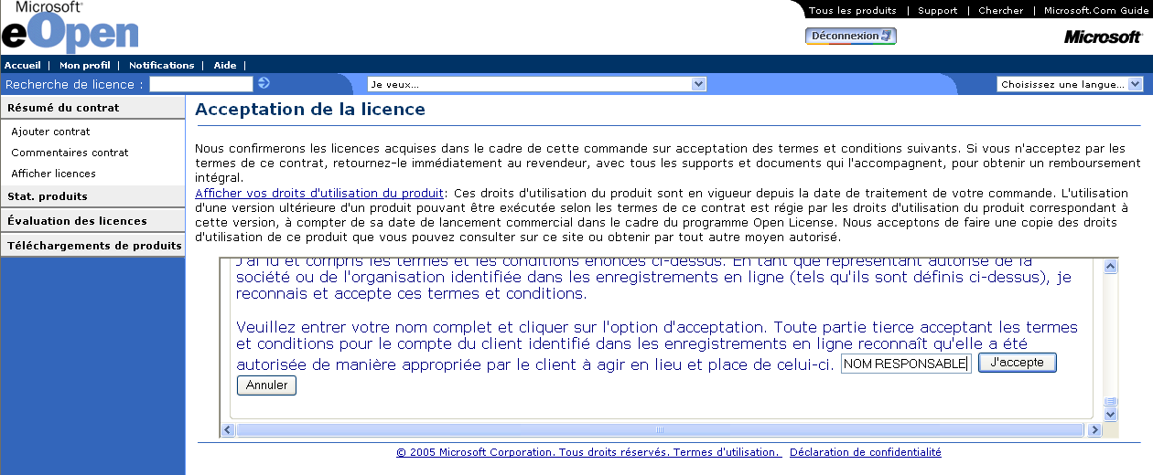

Saisir le nom du responsable chez le client ou "INFOLOGIS". Cliquer sur "J'accepte".
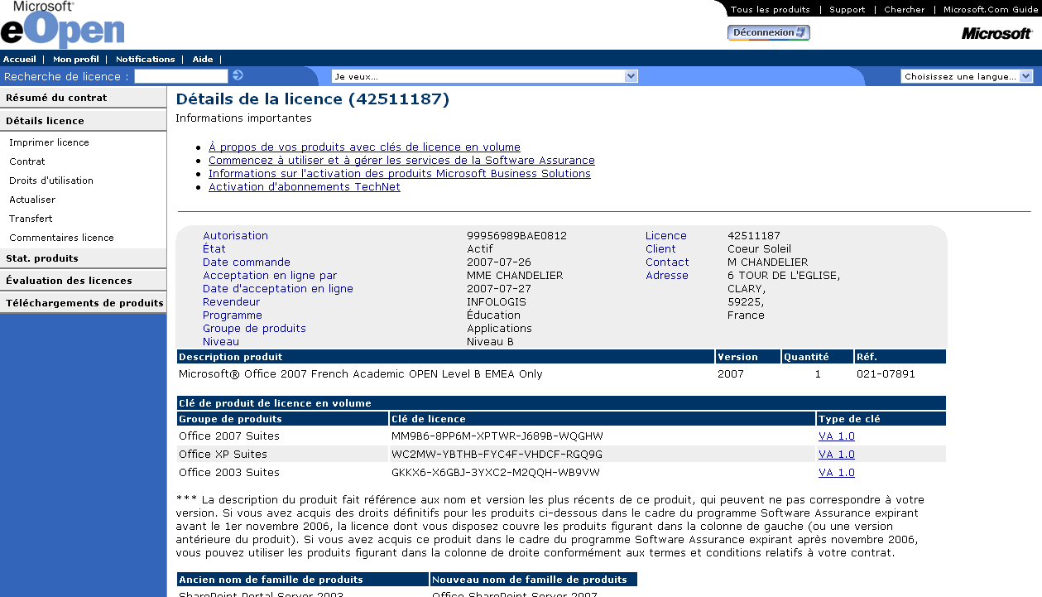

La licence est maintenant activée. Repérer la clé de licence pour le produit que l'on souhaite activer, et la noter afin de la saisir pendant l'installation du logiciel Microsoft concerné.
Cliquer sur "Imprimer licence".

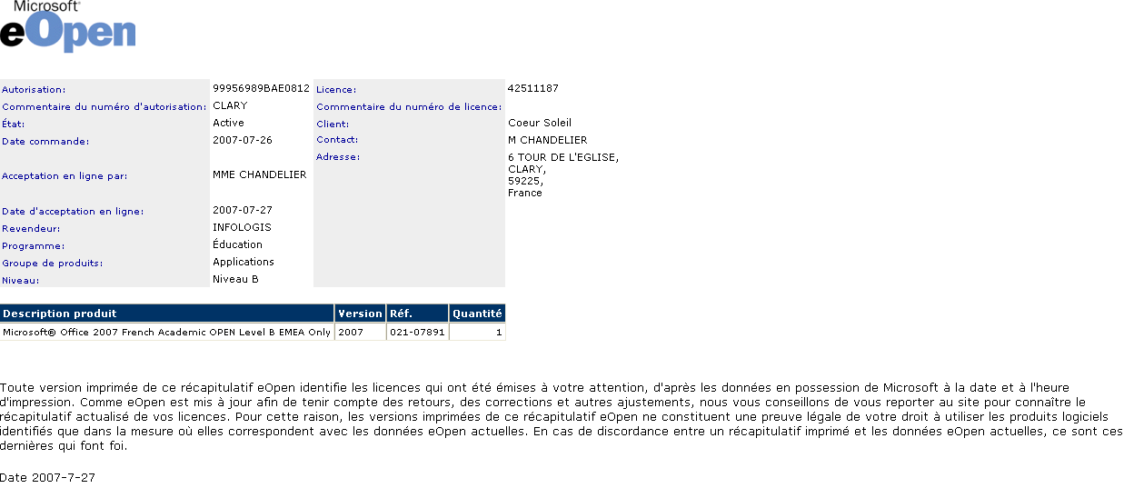

Imprimer la licence pour le client.

VI.4- Transporteur Menu

Si la livraison du matériel se fait par le biais d’un transporteur, alors il faut le choisir.
Actuellement : -Le Seyec
-

Le dossier « Transporteur » est dans l’armoire du bureau au fond du couloir, 1er étage.
Il convient de choisir le transporteur le plus intéressant, concernant le prix.

Appeler le transporteur (date et heure du départ colis).
Remplir la demande de livraison.

VI.5- Fiche de colisage Menu

Ouvrir le fichier EXCEL® "colisage.xls" :

Le fichier se trouve dans le dossier : \\Serveurinf2k\procedures\organistation\procedures\internes\047 - Création des fiches de colisage\colisage.xls

Visualisez la liste des clients en cliquant sur l'onglet du classeur :

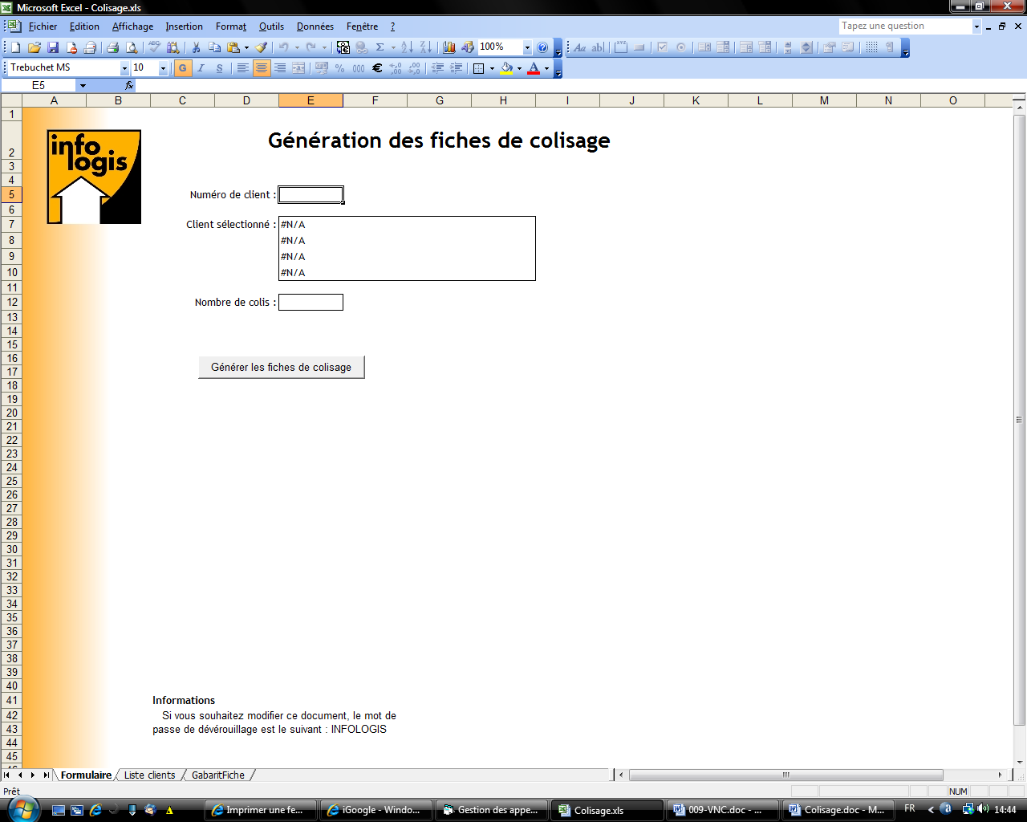

Si le client concerné n'est pas dans la liste, ajoutez le et revenez au 1° onglet du classeur (Formulaire)

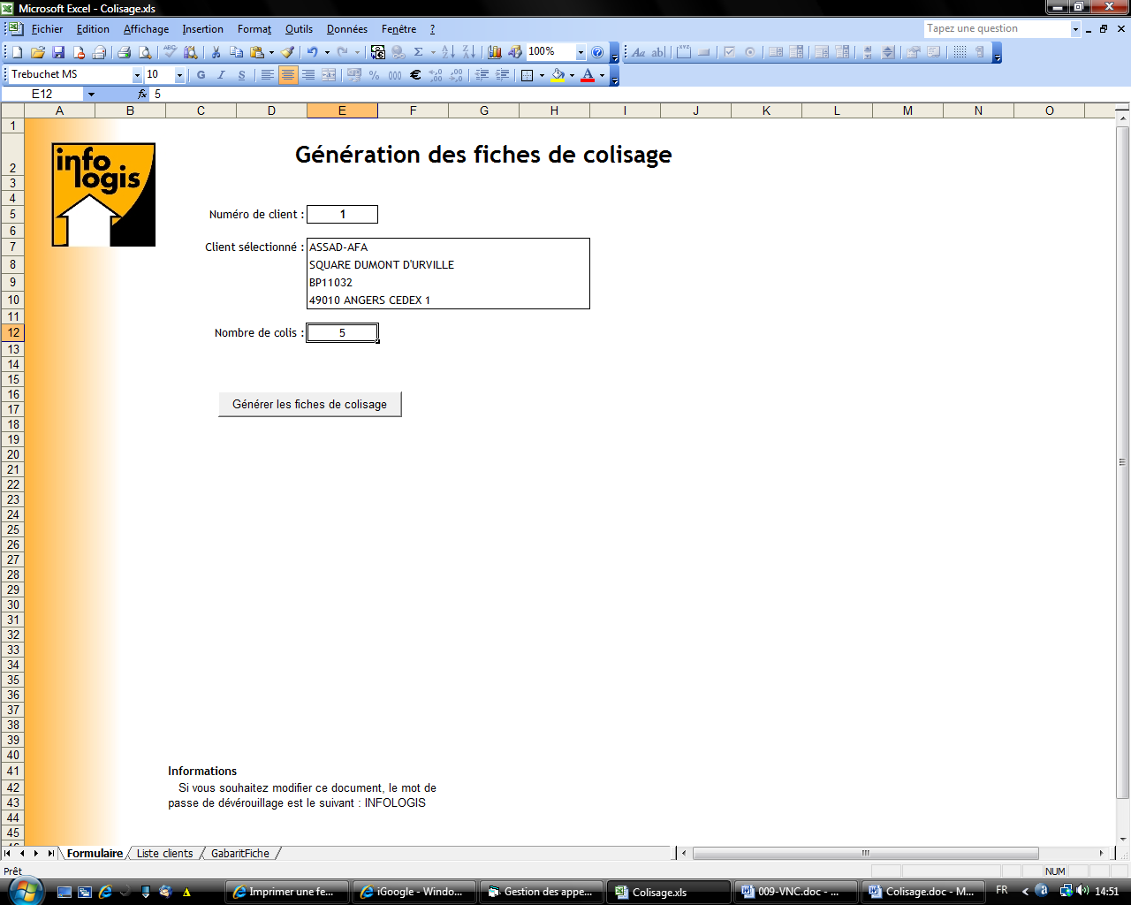

Entrez le numéro de client, puis le nombre de colis et cliquez sur le bouton "Générer les fiches de colisage". Excel génère toutes les fiches et vous demande si vous souhaitez les imprimer.

